CDMC销售平台操作手册—

产品部接口人篇

修订记录

| 版本 | 时间 | 修订说明 | 修改者 |
| --- | --- | --- | --- |
|  |  |  |  |
|  |  |  |  |
|  |  |  |  |
|  |  |  |  |
|  |  |  |  |
|  |  |  |  |
|  |  |  |  |
|  |  |  |  |

# 概述

本文是CDMC产品部接口人平台针对销售的操作手册，为销售使用CDMC销售平台的使用必要的说明和指导。销售可按照本文的内容来对平台进行操作。

本文按照系统为销售提供的功能划分为以下几个模块：

* 登陆系统
* 账号管理
* 管理公司的Category
* 留言答疑

# 系统提供销售使用的功能

* 1. **功能名称：登陆系统**

详细内容：在使用系统前，需要通过身份认证，然后根据系统设置的角色，使用系统功能。

实现步骤 输入用户名和密码，然后按回车或者点击登录按钮

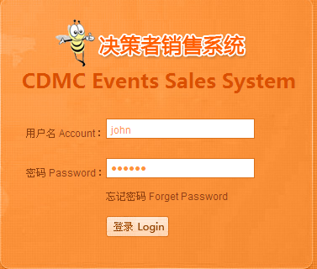

* 1. **功能名称：账号管理**

详细内容：您可以查看，并管理个人的账号信息，包括个人信息，重新设置密码。

实现步骤：在在下拉菜单【员工信息】里选择【账号管理】

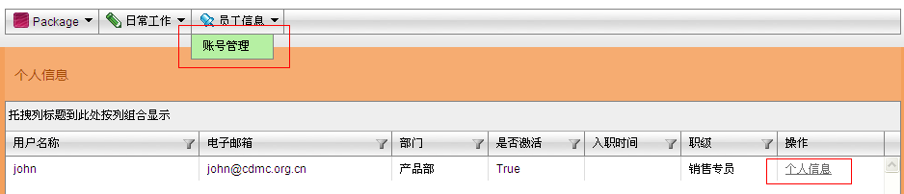

点击【个人信息】后，进入个人信息页面，可以更改个人信息，并修改密码

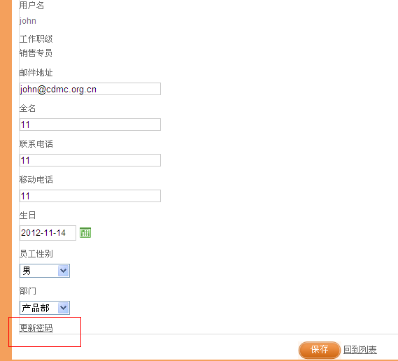

* 1. **管理公司的Category**

详细内容：您可以查看你所属的项目的信息，维护项目的categories和项目的项目简介（Sales Brief）

实现步骤：在在下拉菜单【公司信息】里选择【项目信息】，在此功能中，用户可以维护项目的categories，以及产品介绍【编辑产品介绍】

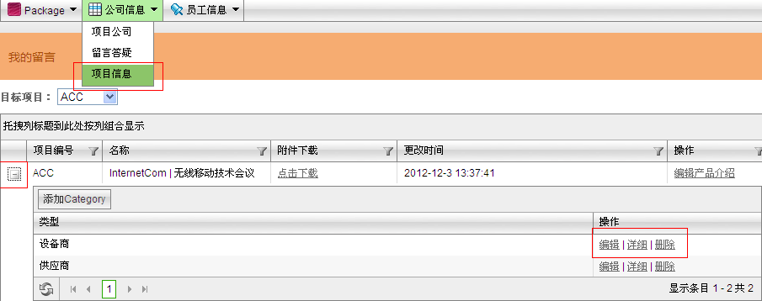

* 1. **留言答疑**

详细内容：用户可以查看你所属的项目留言提问，对销售用户的留言进行答疑，销售的问题被记录并解决。

实现步骤：在在下拉菜单【公司信息】里选择【留言答疑】，用户可以吧已经被提问过的问题单号发给销售，或者对销售的留言提问进行回答

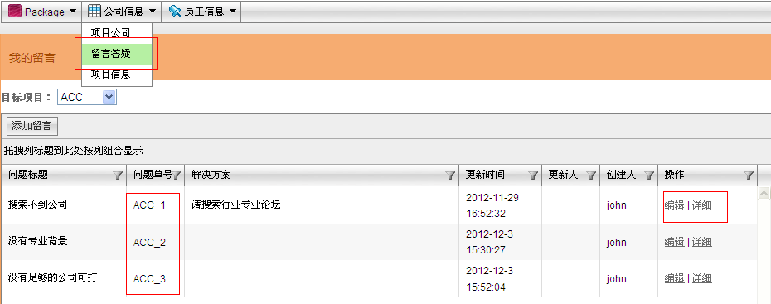

* 1. **项目公司**

详细内容：用户可以查看你所属的项目目前已打的公司，掌握销售目前的进度，并对销售可能忽略掉的公司进行添加，维护

实现步骤：在在下拉菜单【公司信息】里选择【项目公司】

